Título: ¡A moverse!
- PROPÓSITOS Y EVIDENCIAS DE APRENDIZAJE
Competencias/capacidades | Desempeños | ¿Qué nos dará evidencias de aprendizaje?
Convive y participa democráticamente  - Delibera sobre asuntos públicos.  - Participa en actividades colectivas orientadas a un logro común.  - Interactúa con todas las personas. | - Delibera sobre asuntos públicos para proponer y participar en actividades colectivas orientadas al bien común (actividad física), a partir de situaciones cotidianas (en el aula y escuela), y reconoce que existen opiniones distintas a la suya.  - Establece relaciones con sus compañeros respetando sus características físicas o culturales. Identifica sus derechos y cumple con sus deberes en el aula de acuerdo a su edad, para su beneficio y el de todos. | Reconoce de qué manera los hábitos saludables (higiene, descanso, recreación y actividad física) mejoran su salud y la prevención de las enfermedades a partir de la identificación de las enfermedades más comunes y el análisis de experiencias cotidianas en el aula y en su escuela.  Instrumento de evaluación: Escala de valoración
Enfoques transversales | Actitudes o acciones observables
ENFOQUE AMBIENTAL | Docentes y estudiantes plantean soluciones en relación a la realidad ambiental de su escuela.

- PREPARACIÓN DE LA SESIÓN
¿Qué necesitamos hacer antes de la sesión? | ¿Qué recursos o materiales se utilizará en esta sesión?
- Lee el documento Consejos sobre actividad física para niños y adolescentes  http://www.aeped.es/sites/default/files/documentos/diptico_actividad_fisica_aep_web.pdf (Anexo 4)  - Ten a la mano el papelote con el texto de la sesión 5.  - Ten lista la historia de Pedro y prepara unas imágenes similares para mostrarlas mientras se va contando.  - Prepara imágenes similares a las mostradas en el Anexo 2. | - Historia de Pedro con sus imágenes.  - Imágenes de actividades físicas y sedentarias.

- MOMENTOS DE LA SESIÓN.
Inicio | Tiempo aproximado: 20 minutos
En grupo clase
- Organiza a tus niños en semicírculo, de tal manera que puedan verse todas y todos.
- Recuerda con ellas y ellos lo trabajado en la sesión anterior cuando hablaron sobre los hábitos de higiene y cómo estos favorecen al cuidado de la salud, a partir de la misma pregunta: ¿qué sucederá si no practicamos los hábitos de aseo que aprendimos ayer?
- Indícales que tienes una historia para contarles. Pídeles que la escuchen con atención, pues luego les realizarás algunas preguntas.
- Presenta la historia de Pedro parte I con las imágenes. (Anexo 1)
Problematización
- Formula las siguientes preguntas: ¿qué sucedió con Pedro?, ¿por qué creen que se sentía de esa manera?, ¿de qué se estaba perdiendo Pedro?, ¿qué era lo que Pedro casi no hacía?, ¿pedro estaría enfermo?, ¿creen que el no hacer actividades físicas afectaría su salud? Recoge sus ideas y pídeles, en caso de ser necesario, que hagan aclaraciones.
- Para cerrar, pega nuevamente el texto que copiaste en un papelote en la sesión 5 y dirige su atención a las partes que hablan sobre la falta de ejercicios:
Todas las personas están expuestas a tener alguna enfermedad. Las enfermedades pueden ser causadas por deficientes hábitos de higiene (como no bañarse, no lavarse las manos, no lavarse los dientes, etc.), mala alimentación, falta de ejercicios, falta de descanso, contaminación del ambiente, transmisión de gérmenes (como bacterias, hongos y virus) cuando se estornuda o se tose cerca a otras personas, algunos animales (como los gusanos, pulga, piojos), etc.
- Anuncia el propósito de la sesión: “En esta sesión aprenderemos que la actividad física es importante para el cuidado de la salud”. Coméntales que estarás atenta o atento a su participación y que, para esto, tomarás en cuenta los siguientes aspectos: que reconozca a partir de del diálogo que la actividad física es importante para la salud, que mencione posibles actividades físicas que se pueden implementar en casa y escuela, y que identifiquen que hay opiniones diferentes a las suyas y muestren respeto por ellas.
- Coloca el papelote donde copiaste la escala de valoración (Anexo 2) y déjalo a la vista de todos tus estudiantes.
- Lee con ellas y ellos las normas de convivencia y selecciona aquellas que pondrán en práctica en la sesión y garantizarán la escucha activa y el respeto por las opiniones de los demás.
Desarrollo | Tiempo aproximado: 50 minutos
En grupo clase
Análisis de la información
- Pregúntales si ellos se parecen o no a Pedro, si realizan mucha o poca actividad física. Escucha sus intervenciones sin emitir un juicio o dar algún consejo.
- Explícales que les mostrarás unas imágenes (Anexo 3) y que deben observarlas y determinar si representan o no la actividad física y por qué.
La idea de esta actividad es analizar con las y los niños que la actividad física no solo está relacionada con los deportes. También involucra juegos cotidianos.
- Pídeles que te den otros ejemplos de actividades físicas y anótalas.
- Indícales que cantarán una canción que seguro conocen: “Cuando tengas muchas ganas de…”, pero que tendrá una pequeña modificación. Pídeles que se coloquen de pie formando un círculo y que practiquen la letra.
Cuando tengas muchas ganas de aplaudir, cuando tengas muchas ganas de aplaudir, cuando tengas muchas ganas, no te quedes con las ganas, no te quedes con las ganas de aplaudir.
- Indícales que, en vez de aplaudir, cada uno de ellos propondrá una actividad física (pueden guiarse de la lista que elaboraron). Por ejemplo:
Cuando tengas muchas ganas de correr, cuando tengas muchas ganas de correr, cuando tengas muchas ganas, no te quedes con las ganas, no te quedes con las ganas de correr.
- Así tus estudiantes harán diversas actividades físicas: correr, saltar, bailar, rodar, marchar, etc. Pero, al momento de decir su propuesta, deben decir y hacer la propuesta que hizo su compañera o compañero.
- Quedaría de la siguiente manera:
Cuando tengas muchas ganas de correr, saltar, bailar, marchar, cuando tengas muchas ganas de correr, saltar, bailar, marchar, cuando tengas muchas ganas, no te quedes con las ganas, no te quedes con las ganas de correr, saltar, bailar, marchar.

- Al terminar, pídeles que sientan cómo late su corazón y cometa con ellos que eso es bueno pues significa que su cuerpo está trabajando.
En grupos pequeños
- Forma grupos de 4 integrantes y pídeles que conversen sobre las actividades físicas que hacen normalmente. Luego, realizarán un dibujo que las represente. Para ello, entrégales una hoja de reúso.
- Una vez que han terminado de dibujar, pídeles que salgan por grupos a presentarlas. Deja las hojas pegadas en el salón.
En grupo clase
- Indícales que ahora les contarás la segunda parte de la historia de Pedro. Pregúntales si recuerdan qué sucedió al final de la primera parte.
- Cuenta la historia (Parte II) mostrando las imágenes.
Toma de decisiones
- Genera un espacio de conversación y reflexión haciendo las siguientes preguntas: ¿cuál había sido el problema con Pedro?, ¿qué le faltaba?, ¿por qué dijo la doctora que era importante hacer actividad física?
- Continúa la reflexión con tus estudiantes en relación a qué podrían aconsejarles a sus familias sobre lo que han aprendido sobre la actividad física.
En grupos pequeños
- Pídeles que regresen al mismo grupo de trabajo con el que dibujaron. Deben pensar en un consejo que les daría a los miembros de su familia sobre la actividad física y la salud.
- Indícales que deben elegir un representante que cuente en plenaria lo que han pensado.
- Prepara un papelógrafo para que escribas las recomendaciones que te vayan dictando los representantes de los grupos.
- Indícales que lo que han pensado y lo que tú escribiste servirá para los “noti-salud”.

Cierre | Tiempo aproximado: 20 minutos
- Pídeles que se sienten en círculo y formula las siguientes preguntas: ¿les gustó la sesión?, ¿cómo se sintieron?, ¿pudimos participar todos?, ¿cumplimos con los acuerdos que nos propusimos?
- Finaliza la sesión preguntando: ¿qué aprendieron hoy?, ¿por qué es importante hacer actividad física?, ¿qué beneficios le trae a nuestra salud?

- REFLEXIONES SOBRE EL APRENDIZAJE
- ¿Qué avances tuvieron mis estudiantes?
- ¿Qué dificultades tuvieron mis estudiantes?
- ¿Qué aprendizajes debo reforzar en la siguiente sesión?
- ¿Qué actividades, estrategias y materiales funcionaron y cuáles no?

ANEXO 1

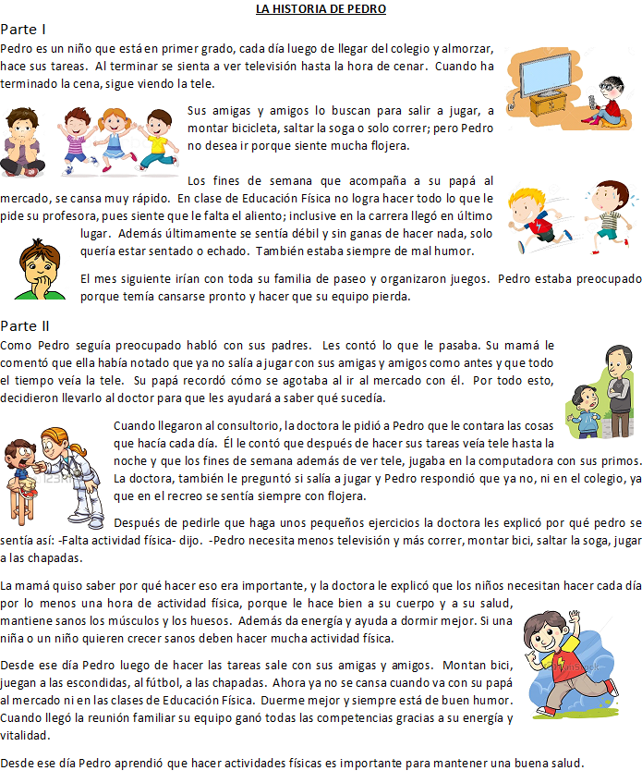

ANEXO 2
Escala de valoración
Competencia:
Convive y participa democráticamente
Capacidades:
Delibera sobre asuntos públicos.
Participa en actividades colectivas orientadas a un logro común.
Interactúa con todas las personas
Nombres y apellidos de la/os estudiantes | Desempeños de la competencia | Escala de valoración |  |  |  | Desempeños de la competencia | Escala de valoración
 | Delibera sobre asuntos públicos para proponer y participar en actividades colectivas orientadas al bien común (enfermedades más comunes), a partir de situaciones cotidianas (en el aula y escuela), y reconoce que existen opiniones distintas a la suya. | Siempre | A veces | No lo hace | No observado | Establece relaciones con sus compañeros respetando sus características físicas o culturales. Identifica sus derechos y cumple con sus deberes en el aula de acuerdo a su edad, para su beneficio y el de todos. | Siempre | A veces | No lo hace | No observado
Marcelo Pariona

ANEXO 3 ANEXO 4
